营运部发〔2014〕192号 签发人：蒋玮

关于“仙卡自粘性硅胶片敷料”陈列的通知

- 陈列时间：2014年10月1日——10月31日
- 陈列门店：所有直营门店
- 陈列要求：
陈列物资将由厂家到店进行发放，门店收到物资后，立即按照下面陈列要求进行陈列（“仙卡自粘性硅胶片敷料”宣传物料均有广告批文）。
1、海报
张贴在橱窗腰线上方；无橱窗的门店将海报悬挂在货品陈列相对应的货架上方。海报张贴数量一张，不能多贴；
2、宣传插卡条
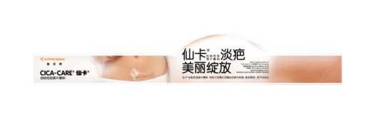只能陈列在货品相对应位置价签条处插上此插卡，插卡数量只能插一张，不能多插；
- 条卡
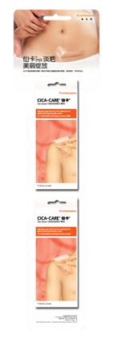粘贴在货品陈列货架的边柱上，陈列高度在1.4m—1.6m之间，只能粘贴一张；
- 货品陈列盒
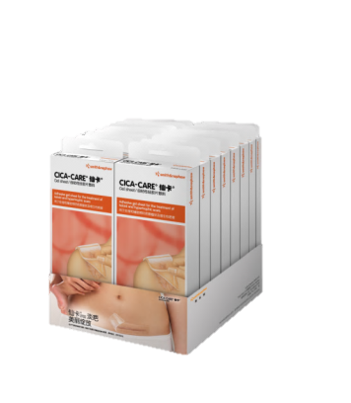陈列在相对应货架上，货品只能陈列2个面。
- 各门店在收到物资当天立即陈列，并将照片发在各片区微信群里。请各片长对门店进行督促检查。营运部将不定期抽查，一经查出未按要求执行的门店，将按照片长及督导现场检查标准进行罚款。

四川太极大药房连锁有限公司
2014年9月23日

主题词： 关于 仙卡自粘性硅胶片敷料 陈列要求 通知
四川太极大药房连锁有限公司 2014年9月23日印发
打印：陈晓莉 核对：谭莉杨 （共印1份）

